计数器之脉宽测量
来源：互联网
脉宽测量是计数器典型应用之一，何谓脉冲宽度，脉冲宽度指的是稳定电平持续的时间。脉冲宽度分为高脉冲宽度和低脉冲宽度两种。
1、高脉冲宽度----测量电平从低到高开始计时（上升沿），一直到由高到低结束（下降沿），中间持续的时间。
2、低脉冲宽度----测量电平由高到低开始计时（下降沿），一直到由低到高结束（上升沿），中间持续的时间。
脉宽测量基本原理：
脉宽测量实际上是计数器的定时应用，从一个沿变化开始计时，到另外一个沿变化结束计时，中间经历的时间由标准的脉冲计数实现。通过两个沿之间经历过的标准脉冲数，我们可以精确地计算出其经历的时间。这要求标准脉冲的频率必须远高于需要测量的脉宽，标准脉冲频率越高，则测量越精确。
上述的标准脉冲可以来自于板卡内部时钟或者板卡外部时钟，最后均路由到计数器的Source端。待测脉冲连接到计数器的GATE端。
与边沿计数类似，脉宽测量可以分为单脉宽测量和缓冲方式脉宽测量。
一、单脉宽测量
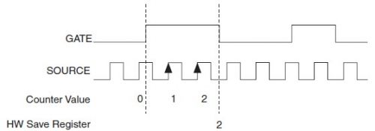
上图为高脉冲单脉宽测量的原理图，从图中可以看到，在GATE由低到高处于活动状态时，计数器在内部标准脉冲的每个上升沿进行边沿计数。当GATE由高低处于非活动状态时，硬件存储寄存器保存计数器值，供外部读取，在GATE处于非活动状态时，尽管SOURCE端的标准脉冲依然工作，但不对其计数。
脉冲宽度最后要通过计数和标准脉冲宽度计算得到，不过这都是驱动程序所作的工作，看一下单脉宽测量的LV例程。
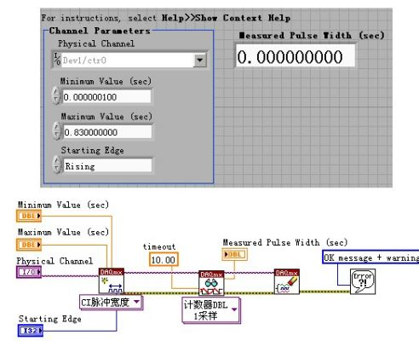

程序框图非常简单，流程为：配置虚拟通道、读取计数器值和清除任务。
在配置虚拟通道VI中，需要选择CI脉冲宽度。因为一个计数器就可以完成单脉宽测量，因此可以选择不同的计数器，这也可以通过选择不同的物理通道配置。
测量高脉宽或者低脉宽可以通过启动沿设置，选择上升沿则测量的是高脉宽，选择下降沿则测量的低脉宽。
特别要注意的是最大最小值的设置，从原理上可以看出，我们需要一个标准时钟，并连接到SOURCE端。因为板卡有多种可配置的时钟，通过输入的脉宽最大和最小值，板卡会自动连接合适的内部时钟，所以事先需要估计可能的脉冲宽度。
二、缓冲方式脉宽测量
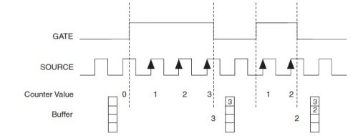
缓冲型脉宽测量与单脉宽测量类似，区别在于缓冲脉宽测量可以连续测量多个脉冲的脉宽，并维护一个 缓冲区，缓冲里记录的是每个脉宽的标准脉冲计数。板卡自动通过DMA把脉冲计数传入到计算机内存缓冲区中。
缓冲型脉宽测量同缓冲型边沿测量一样，需要一个采样时钟，通过采样时钟控制DMA传送，这需要配置定时VI。配置过程类似于缓冲型边沿计数，就不过多描述了，LV例程程序框图如下图所示：
